

DOKUMENTASI

APLIKASI KASIR RESTORAN  
MENGGUNAKAN BAHASA C

NAMA : MUH. NUR AFRIZAL

NIM : M0521046

MATA KULIAH : PRAKTIKUM KONSEP PEMROGRAMAN

ASISTEN : - CHRISTOPHER DIGNO M.D.

- ARGA PUTRA WIDIYAT PRATAMA

PROGRAM STUDI INFORMATIKA

UNIVERSITAS SEBELAS MARET

2021

1. **DESKRIPSI**

**DISCLAIMER!!**

APLIKASI INI HARUS DIJALANKAN MENGGUNAKAN OS WINDOWS DIKARENAKAN DIDALAMNYA TERDAPAT FUNCTION YANG MENJALANKAN SEBUAH PERINTAH DARI CMD WINDOWS.

JIKA ANDA MENGGUNAKAN OS LAIN, SILAHKAN MODIFIKASI SOURCE CODE DENGAN MEREPLACE WORDS “***system("cls");***” DENGAN FUNCTION DI OS ANDA YANG INTINYA UNTUK CLEAR SCREEN CONSOLE ANDA. TERIMAKASIH!

Aplikasi kasir merupakan aplikasi yang bisa membantu para kasir untuk melakukan penghitungan transaksi tanpa kesalahan. Aplikasi ini terdapat 2 role user ketika login yaitu role admin dan role kasir. Ketika user login dengan menggunakan role admin maka terdapat 2 menu yaitu menu “Daftar Produk” dan menu “Penjualan”. Namun, ketika user login dengan menggunakan role kasir maka akan langsung diarahkan ke menu “Penjualan”.

Di dalam menu “Daftar Produk” maka akan tampil daftar produk (id produk, nama produk, harga, dan diskon) yang telah terlist secara default di kode. User juga bisa menambahkan produk lagi dengan mengetikkan huruf “Y” lalu diminta untuk memasukkan id produk, nama produk, harga, dan diskon produk yang akan diinput. Jika id produk yang diinputkan baru telah ada di dalam daftar produk sebelumnya maka id produk tersebut akan ditolak.

Di dalam menu “Penjualan” akan tampil tabel daftar produk yang digunakan sebagai pengingat kasir mengenai id produk, lalu ada tabel untuk penjualan. User diminta untuk menginputkan id produk yang akan dibeli, lalu menginput jumlah pcs yang akan dibeli. Jika user akan menghentikan proses pembelian bisa mengetikkan “-1” lalu program akan menampilkan tabel produk yang telah dibeli disertai dengan total yang harus dibayar dan jumlah pcs yang dibeli. Setelah itu user diminta untuk menginputkan uang yang pembeli berikan (*cash*) untuk membayar semua barang tersebut, jika uang yang dibayar kurang dari jumlah pembelian maka program akan menolak. Sebaliknya, jika uang yang dibayar lebih dari atau sama dengan jumlah pembelian maka program akan menampilkan uang kembalian (*change*) yang diterima oleh pembeli.

Setelah transaksi dilakukan, user akan diberikan pilihan apakah akan bertransaksi kembali atau logout.

**Account yang digunakan untuk login program

* Admin

Username : admin

Password : pwadmin

* Kasir

Username : kasir

Password : pwkasir

1. **DAFTAR FITUR**
2. Terdapat form login untuk masuk ke dalam aplikasi.
3. Memiliki 2 role account yaitu admin dan kasir.
4. Menu menambahkan produk dengan validasi id produk *unique*.
5. Validasi id produk yang telah diinput user pada menu penjualan.
6. Validasi bahwa uang yang dibayar (cash) harus lebih dari sama dengan total pembelian.
7. Terdapat alert jika pembeli mendapatkan diskon.
8. **DOKUMENTASI**
9. Tampilan awal (form login)

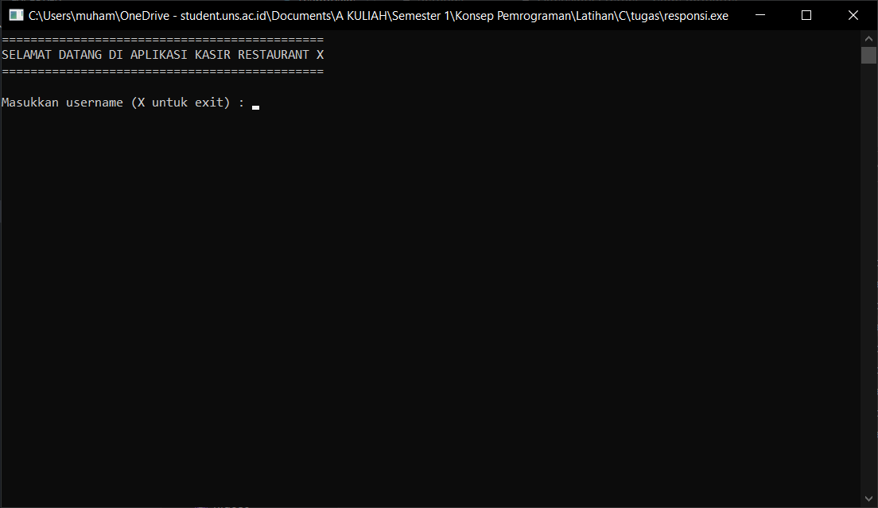

1. Jika username dan password benar
2. Role account admin

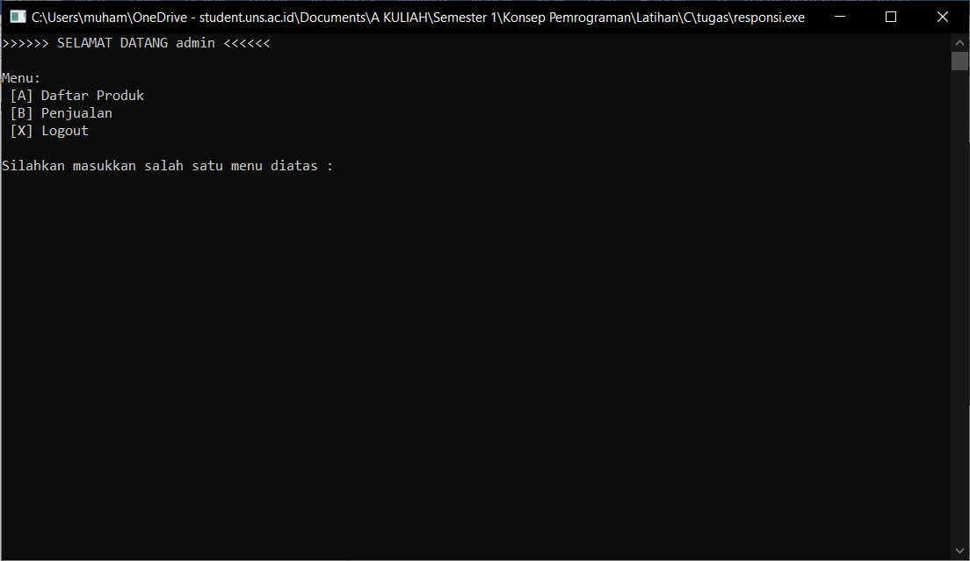

1. Role account kasir

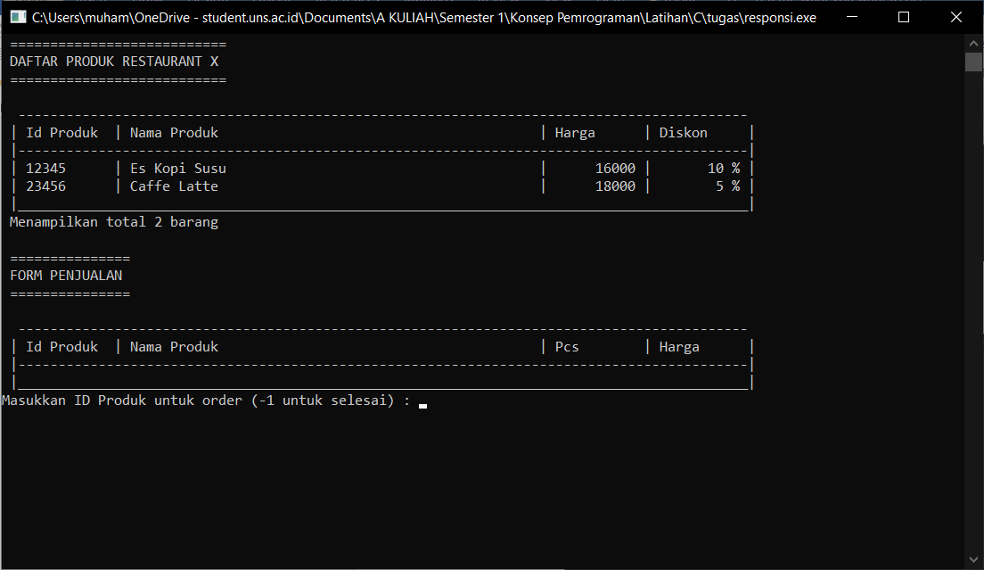

1. Menu daftar produk

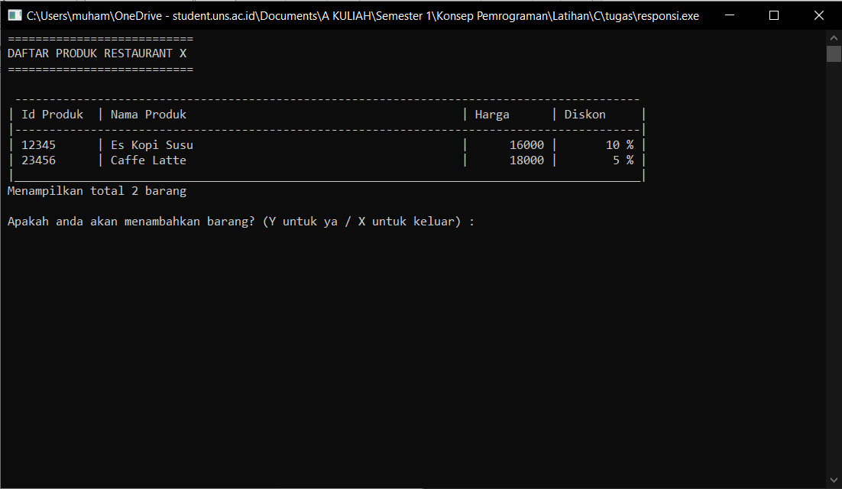

1. Menu menambahkan produk
2. Input id produk (harus unique)

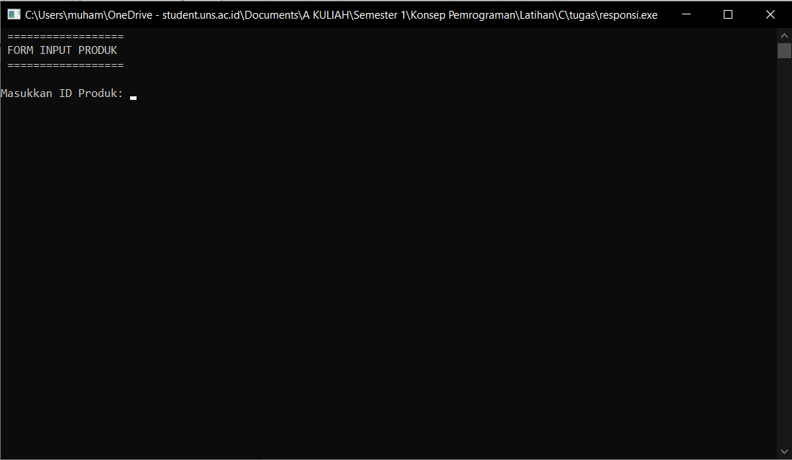

1. Input nama produk

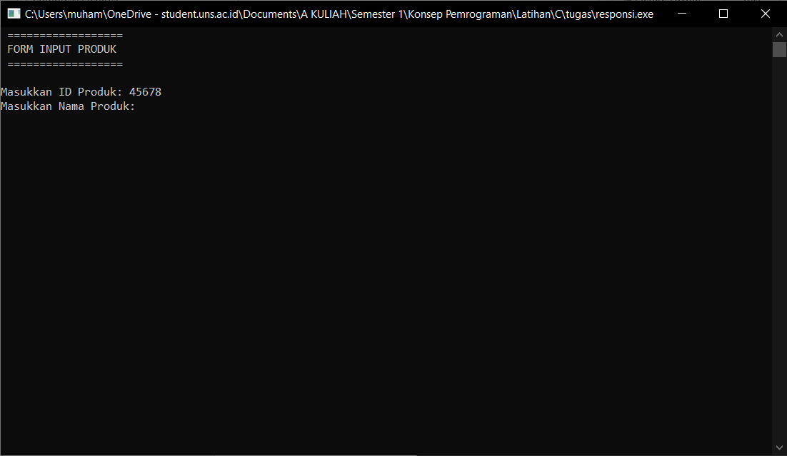

1. Input harga produk

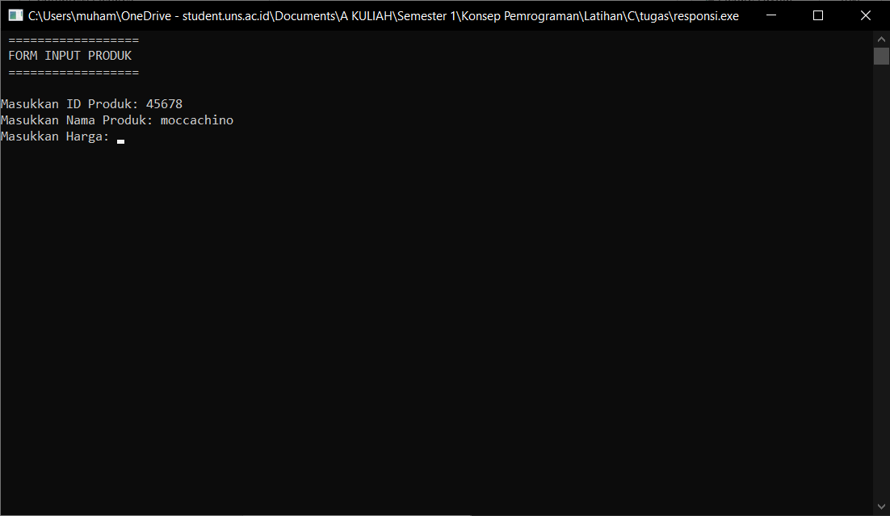

1. Input diskon

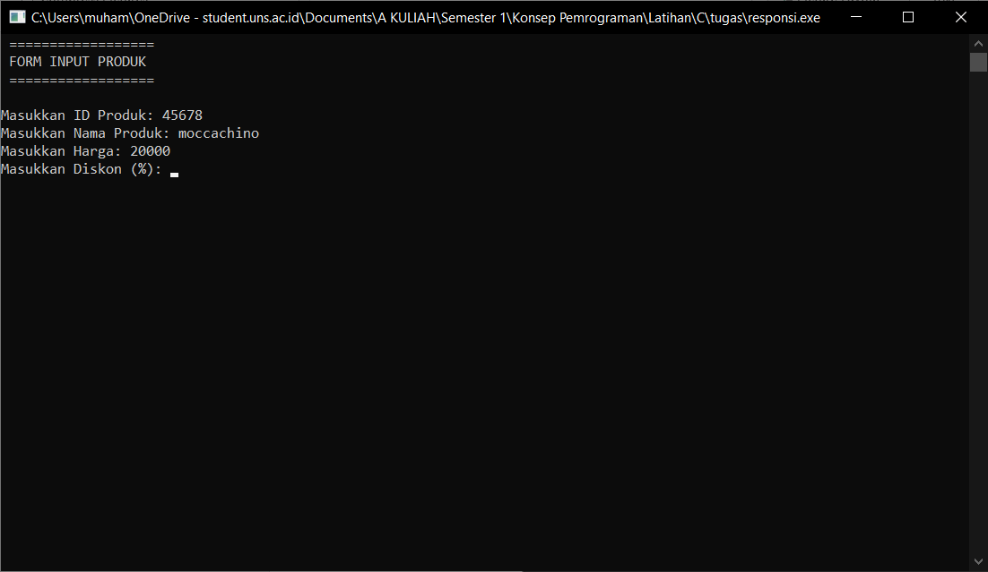

1. Setelah user menginputkan produk maka akan tampil di dalam tabel produk

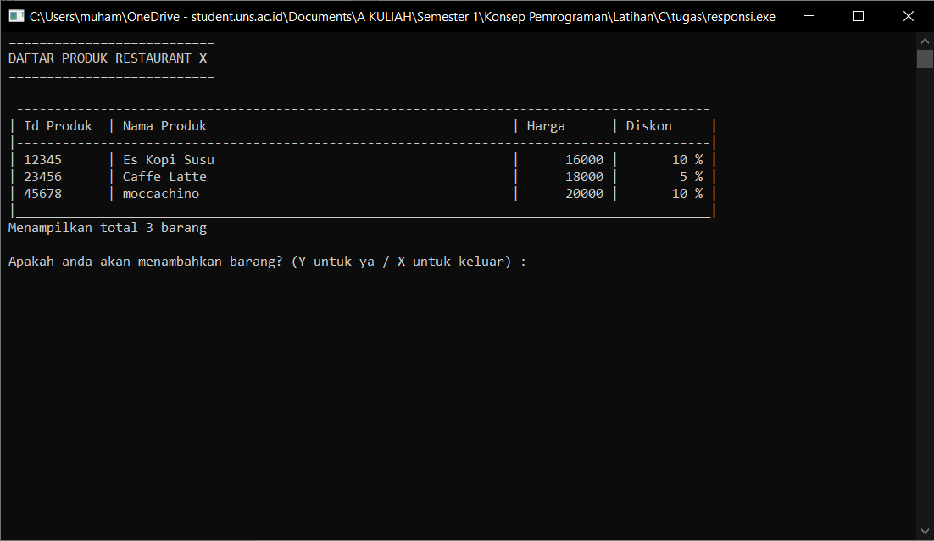

1. Menu penjualan
2. Input id produk yang ada dalam tabel produk (jika tidak ada maka program akan menolak)

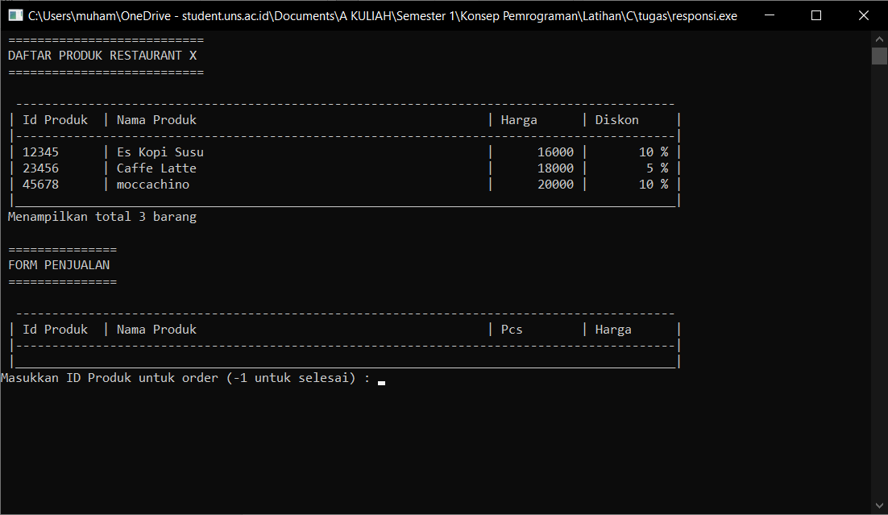

1. Input jumlah pcs yang akan dibeli

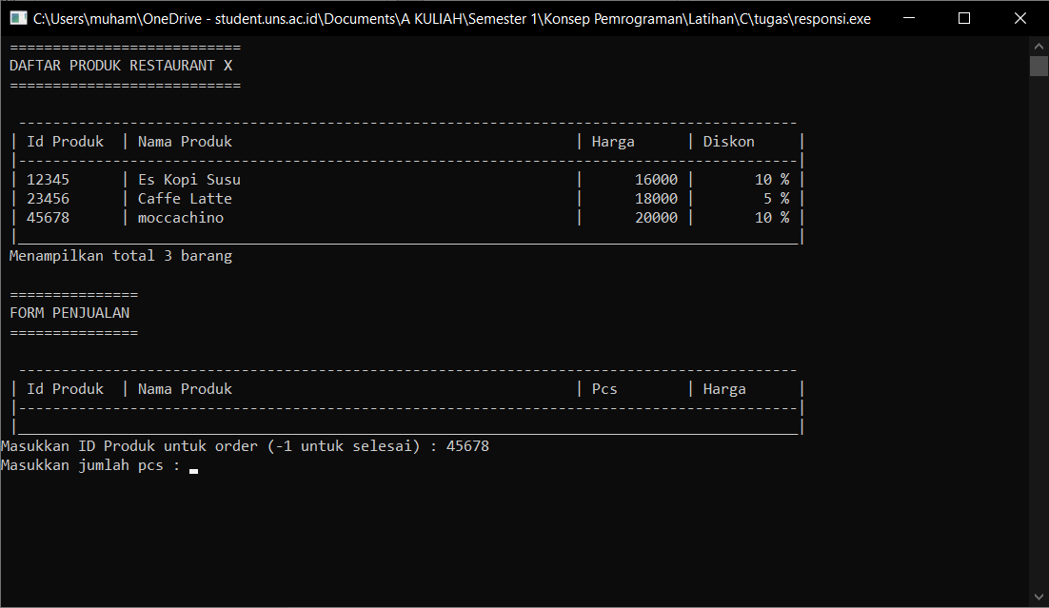

1. Program akan menyimpan produk yang telah diinput dan akan mengulang lagi untuk meminta user menginputkan id produk pembelian ke-2 dan seterusnya
2. Jika sudah selesai (-1) maka program akan menampilkan *review* pembelian (tabel barang yang dibeli, total pembelian, dan jumlah item yang dibeli). Lalu user diminta menginputkan uang yang dibayar (*cash*)

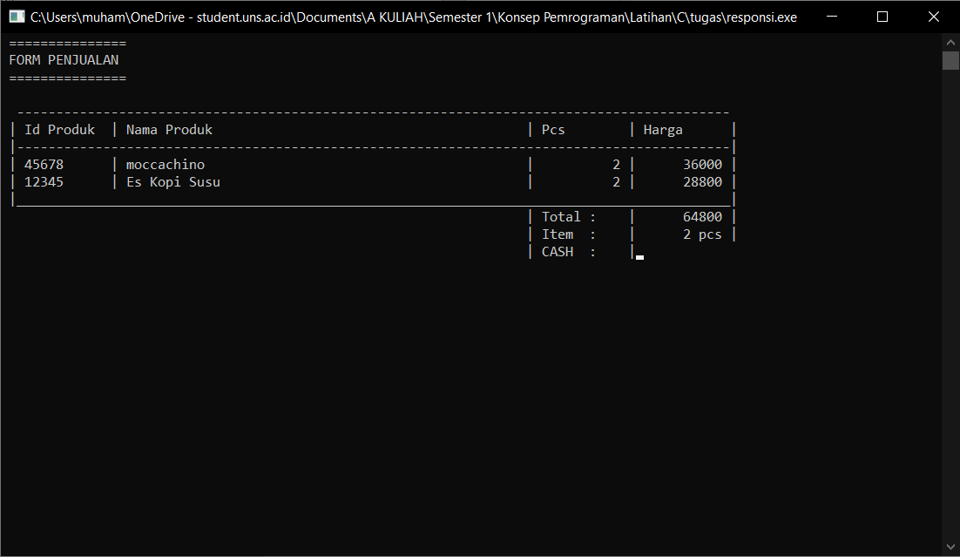

1. Jika yang diinputkan >= total pembelian maka program akan melanjutkan proses dan menampilkan total diskon jika ada.

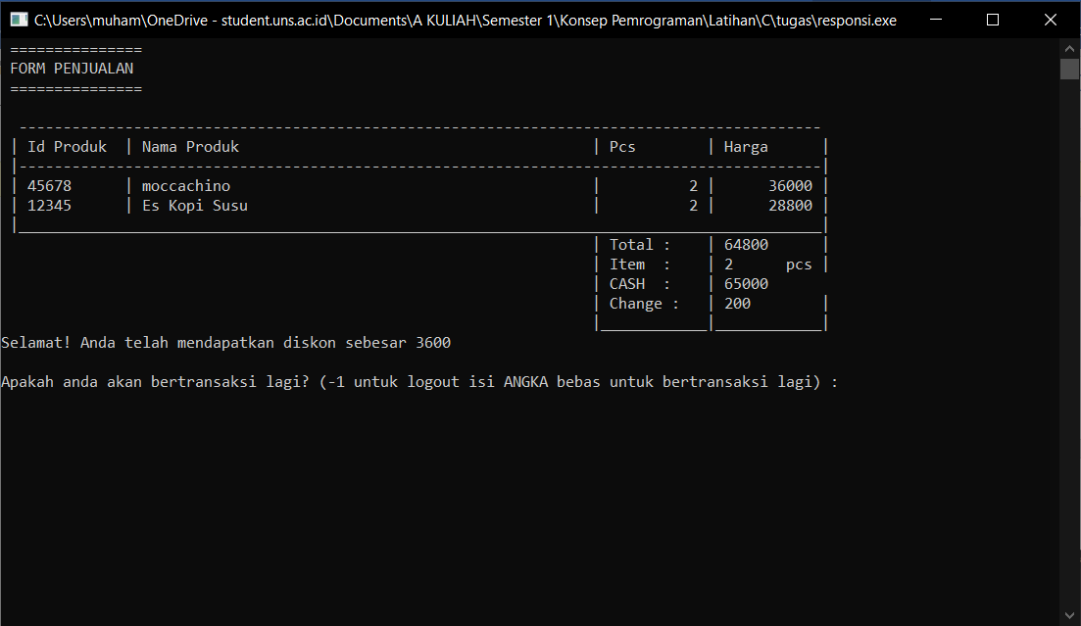

1. User diminta menginput “-1” untuk logout dan Kembali ke form login atau menginput angka bebas untuk Kembali ke form transaksi.